BÁO CÁO THIẾT KẾ CHỨC NĂNG & UI
CHAT AI + LIGHT/DARK + HOVER + ĐỒNG BỘ MÀU
Tập đoàn Nghieng Complex
BẢNG MÀU CHỦ ĐẠO (COLOR PALETTE) – CHỈ SỬ DỤNG CÁC MÀU NÀY
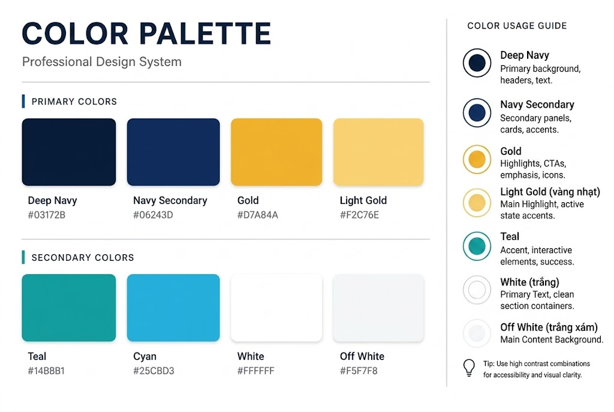

0. Đồng bộ hệ thống màu – Thay thế màu ngoài bảng
Hiện tại trên website đang xuất hiện một số mã màu không nằm trong hệ thống màu đã quy định (#EA580C, #9333EA, #16A34A, #D97706, #DC2626…). Cần kiểm tra và thay thế toàn bộ bằng màu trong bảng màu chính thức.

0.1. Bảng màu chính thức
Màu | Mã Hex | Ứng dụng
Deep Navy | #03172B | Nền chính (Dark Mode)
Navy Secondary | #06243D | Section / Card
Gold | #D7A84A | CTA, viền, icon, điểm nhấn
Light Gold | #F2C76E | Highlight / Hover border
Teal | #14B8B1 | Công nghệ, Network, Link
Cyan | #25CBD3 | Secondary Technology Accent
White | #FFFFFF | Text / Section sáng
Off White | #F5F7F8 | Background nội dung / Light Mode

0.2. Mapping màu cần thay thế
Màu hiện tại (sai) | Thay bằng | Vị trí
#EA580C / #D97706 (cam) | #D7A84A hoặc #F2C76E | Icon Khoáng sản, badge
#9333EA (tím) | #14B8B1 hoặc #25CBD3 | Icon Công Nghệ – AI, node orbit
#16A34A (xanh lá) | #14B8B1 hoặc #D7A84A | Icon Cộng đồng, badge Vận hành
#DC2626 (đỏ) | #D7A84A hoặc #14B8B1 | Icon Media / badge đỏ

0.3. Ví dụ vị trí cần chỉnh
- CÁC LĨNH VỰC TRONG HỆ SINH THÁI – icon góc card
- HỆ SINH THÁI 06 LĨNH VỰC (orbit) – node Công Nghệ – AI màu tím
- DỰ ÁN & CƠ HỘI HỢP TÁC – badge trạng thái
Ảnh – CÁC LĨNH VỰC TRONG HỆ SINH THÁI (icon góc card đang dùng màu cam / tím / xanh / đỏ ngoài hệ thống)
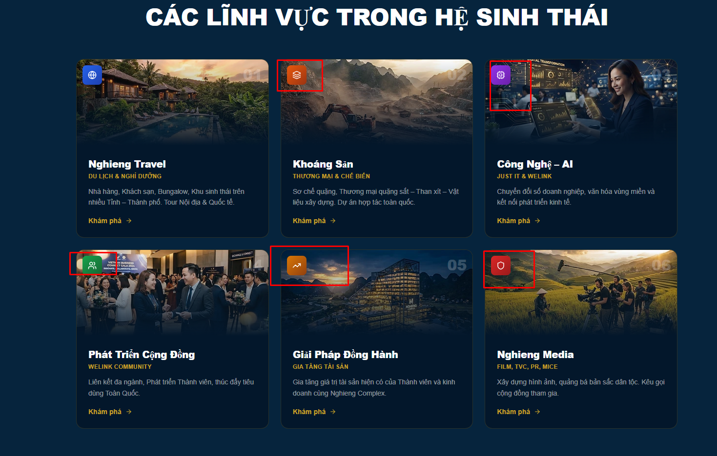
Ảnh – Node orbit Công Nghệ – AI màu tím #9333EA
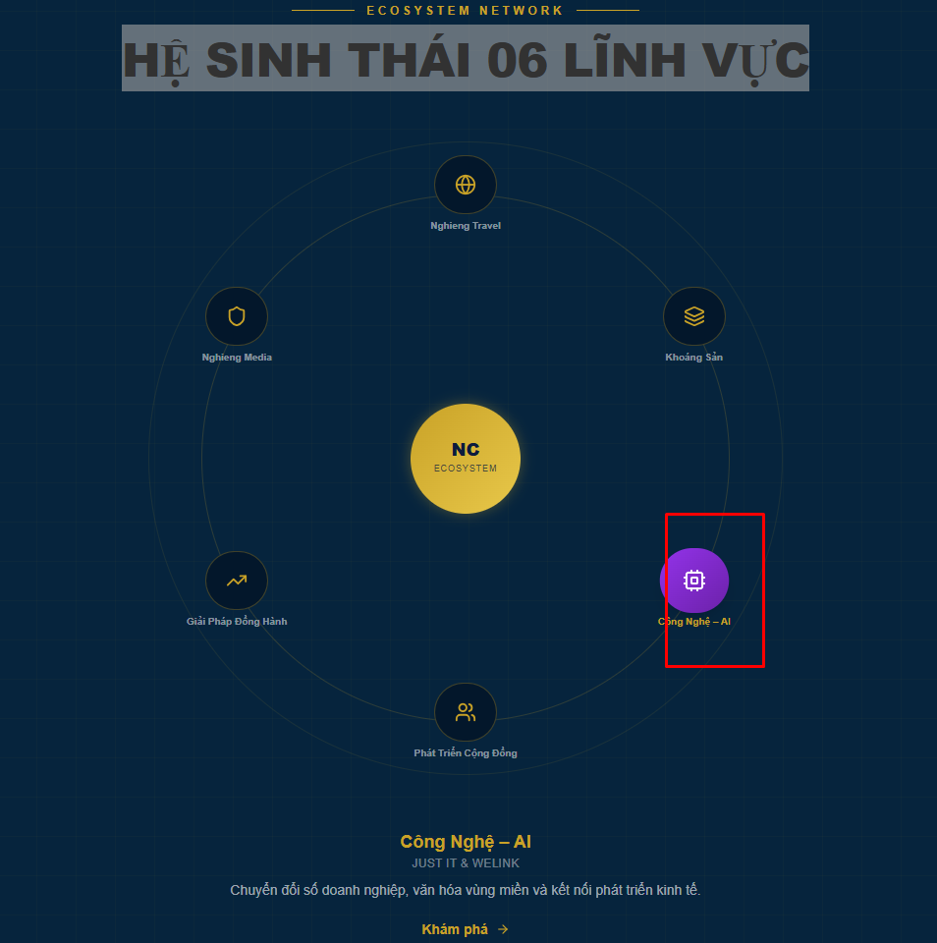
Hướng dẫn thay thế nhanh:
• Icon lĩnh vực: ưu tiên #D7A84A (Gold) hoặc #14B8B1 (Teal)
• Badge trạng thái: #14B8B1 (Teal) cho “Vận hành”, #D7A84A (Gold) cho “Triển khai / Ý tưởng”
• Node orbit: nền #06243D + icon #D7A84A (hoặc #14B8B1 cho Công nghệ)
• Không dùng màu cam, tím, đỏ, xanh lá thuần ngoài bảng màu chính thức

1. Bổ sung chi tiết bài viết Tin Tức (qua Chat AI)
Các lệnh Chat (prompt) chuẩn bị sẵn dựa trên 4 tài liệu nguồn. Dùng trên https://app.base44.com/apps.

1.0. Quy định giao diện Content chi tiết
Background content: #F5F7F8 (Off White)
h1: #03172B | h2: #06243D | h3: #14B8B1 | h4/h5: #06243D/#374151
p, div, span, li: #1F2937 / #374151 | a (link): #14B8B1 hoặc #D7A84A
Cuối trang: khối “Bài viết liên quan” – đúng 3 bài (3 cột desktop / stack mobile)

1.1. Nguồn dữ liệu chuẩn bị cho Chat
- Tài liệu Yêu cầu thiết kế Website (Demo 01).
- Giới thiệu Tổng quan Tập đoàn Nghieng Complex.
- Thư ngỏ Chủ tịch HĐQT – CEO Nguyễn Thị Hương Thảo.
- Demo Slide 01 – Hệ sinh thái 06 lĩnh vực.

1.2. Bộ prompt chuẩn cho bài viết Tin Tức

Prompt 1 – Giới thiệu tổng quan Tập đoàn
Nội dung prompt:
Viết bài tin tức giới thiệu Nghieng Complex với giọng văn trang trọng, uy tín. Sử dụng thông tin từ tài liệu Giới thiệu Tổng quan: định vị Tổ hợp Liên kết Đa ngành; triết lý Con người – Công nghệ – Cộng đồng; thông điệp Kết nối – Cộng hưởng – Kiến tạo Thịnh vượng. Độ dài 400–600 từ.

Prompt 2 – Thông điệp Chủ tịch
Nội dung prompt:
Viết bài tin tức dựa trên Thư ngỏ của Chủ tịch HĐQT – CEO Nguyễn Thị Hương Thảo. Giọng văn ấm áp, truyền cảm hứng, nhấn mạnh niềm tin, sẻ chia giá trị và phát triển bền vững.

Prompt 3 – Hệ sinh thái 06 lĩnh vực
Nội dung prompt:
Viết bài tin tức giới thiệu Hệ sinh thái Nghieng Complex gồm 06 lĩnh vực. Với mỗi lĩnh vực nêu ngắn gọn định vị và phạm vi hoạt động.

Prompt 4 – Mục tiêu 2026–2030
Nội dung prompt:
Viết bài tin tức về Tầm nhìn & Mục tiêu 2026–2030 của Nghieng Complex. Không đưa số liệu tài chính chưa được phê duyệt.

Prompt 5 – Sự kiện / hoạt động cộng đồng
Nội dung prompt:
Viết bài tin tức về hoạt động Cộng đồng & Thiện nguyện. Sử dụng thông điệp: “Giá trị của một hệ sinh thái không chỉ nằm ở quy mô mà còn ở khả năng sẻ chia và nâng đỡ cộng đồng.”

Prompt 6 – Chuyên sâu theo lĩnh vực
Nội dung prompt:
Viết bài tin tức chuyên sâu về lĩnh vực [TÊN LĨNH VỰC]. Lấy thông tin từ Demo Slide và Yêu cầu thiết kế.

1.3. Phân loại bài viết Tin Tức đề xuất
- Tin hoạt động / sự kiện
- Tin giới thiệu lĩnh vực / dự án
- Tin cộng đồng & thiện nguyện
- Tin thông điệp lãnh đạo

2. Bổ sung chi tiết bài viết / trang Dự án
Background content: #F5F7F8 | h1: #03172B | h2: #06243D | h3: #14B8B1 | body: #1F2937/#374151 | link: #14B8B1/#D7A84A
Cuối trang: 3 dự án liên quan

2.1. Prompt mẫu
Nội dung prompt:
Viết nội dung chi tiết cho dự án [TÊN DỰ ÁN] thuộc lĩnh vực [LĨNH VỰC]. Cấu trúc: (1) Mở đầu + giá trị; (2) Mục tiêu; (3) Phạm vi; (4) Đối tượng / đối tác; (5) Tiến độ; (6) Lời kết & kêu gọi hợp tác.

2.2. Trạng thái dự án
Ý tưởng • Nghiên cứu • Tìm đối tác • Triển khai • Vận hành • Hoàn thành

3. Quy tắc sử dụng Chat AI khi biên tập
- Nội dung AI chỉ mang tính gợi ý. Admin chịu trách nhiệm cuối cùng.
- is_demo = true với dữ liệu demo. Không đưa số liệu tài chính nhạy cảm.
- Giữ đúng tên NGHIENG COMPLEX. Workflow: DRAFT → REVIEW → APPROVED → PUBLISH.

4. Nút chuyển đổi Light / Dark Mode
Toggle ở Header. Light Mode: nền #F5F7F8, chữ #03172B/#06243D. Giữ Gold/Teal/Cyan làm accent. Lưu localStorage. Transition 0.2–0.3s.

5. Hiệu ứng Hover Card – Trang chủ & trang listing
Áp dụng tại trang chủ https://nghieng-connect-hub.base44.app/ và các trang /du-an , /tin-tuc

5.1. Phạm vi áp dụng
- Khu vực “DỰ ÁN & CƠ HỘI HỢP TÁC” (trang chủ + /du-an)
- Khu vực “TIN TỨC & SỰ KIỆN” (trang chủ + /tin-tuc)
- Khu vực “CÁC LĨNH VỰC TRONG HỆ SINH THÁI” (trang chủ)

5.2. Quy tắc Hover (áp dụng đồng bộ)
Trạng thái mặc định:
• Border card: #D7A84A (Gold) – 1–2px
• Background phần nội dung (title + text + nút): trong suốt / theo nền tối hiện tại
• Chữ: trắng / light
Khi Hover:
• Background khu vực chứa title, text và nút → #F5F7F8 (Off White)
• Border → #F5F7F8
• Màu chữ chuyển sang tối: Tiêu đề #03172B/#06243D | Mô tả #374151 | Link #D7A84A/#14B8B1
• Transition: 0.25s ease

Ảnh tham chiếu Hover – DỰ ÁN & CƠ HỘI HỢP TÁC (trang chủ)
Vùng nội dung card (đánh dấu đỏ) sẽ chuyển nền #F5F7F8 khi hover
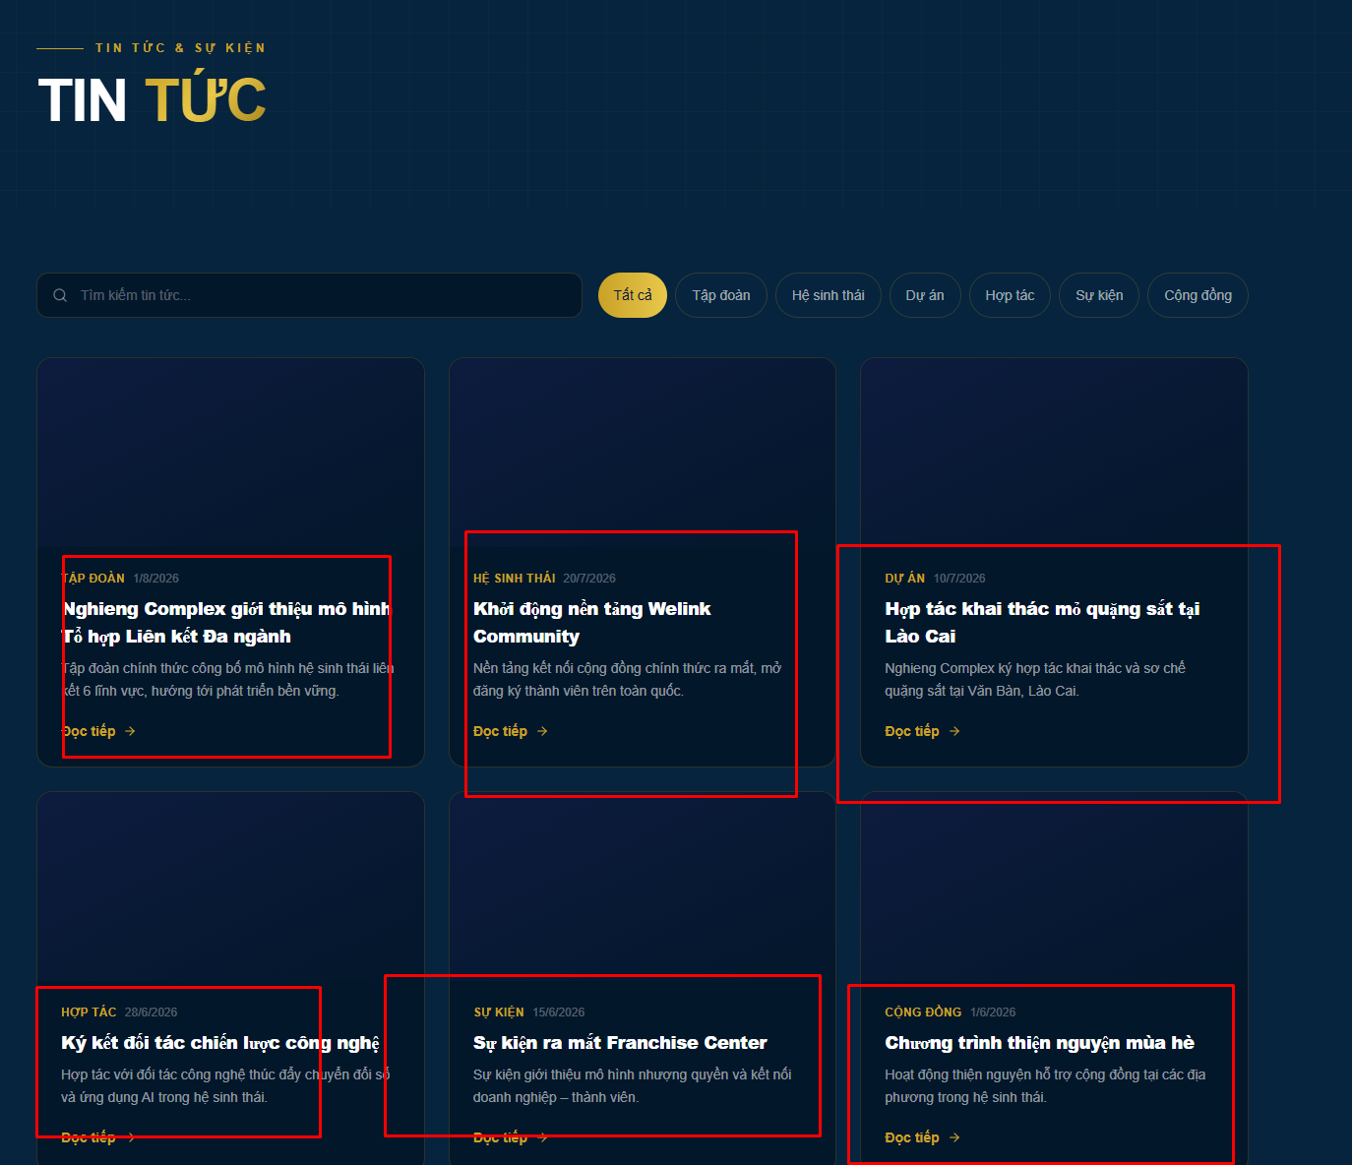

Ảnh tham chiếu Hover – CÁC LĨNH VỰC TRONG HỆ SINH THÁI
Vùng title + mô tả + nút “Khám phá →” (đánh dấu đỏ) chuyển nền #F5F7F8 khi hover

Ảnh tham chiếu Hover – TIN TỨC & SỰ KIỆN + trang listing /du-an
Vùng nội dung card tin tức và card dự án trên trang listing (đánh dấu đỏ)
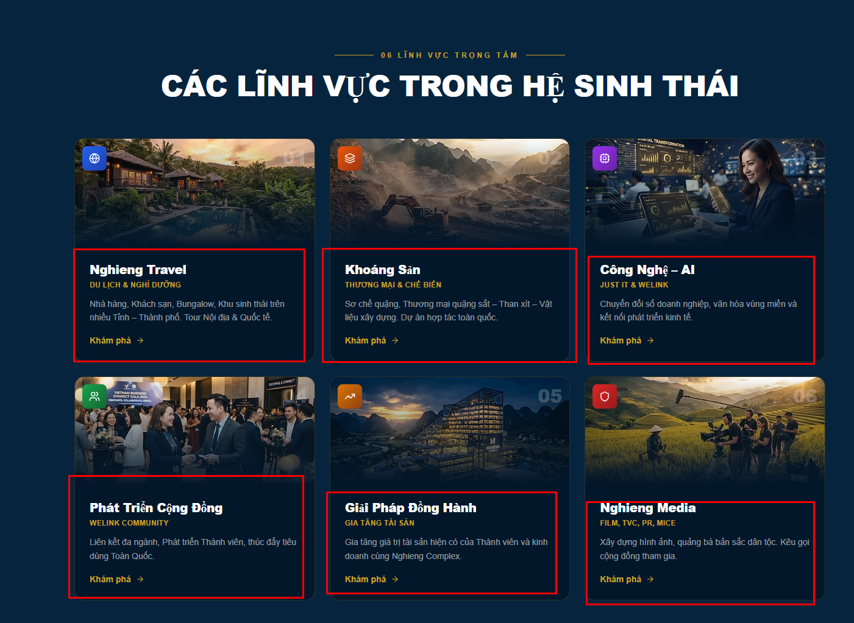

6. Điều chỉnh UI – Nghiêng Media (6 Dịch vụ)
URL: https://nghieng-connect-hub.base44.app/nghieng-media
- Xóa icon + border màu riêng. Border đồng nhất #F2C76E / #F5F7F8; hover #F2C76E.
- Bổ sung “Công tác thiện nguyện” + 6 ảnh (6-nghieng-media-1 → 6).
Hiện trạng (đánh dấu X)
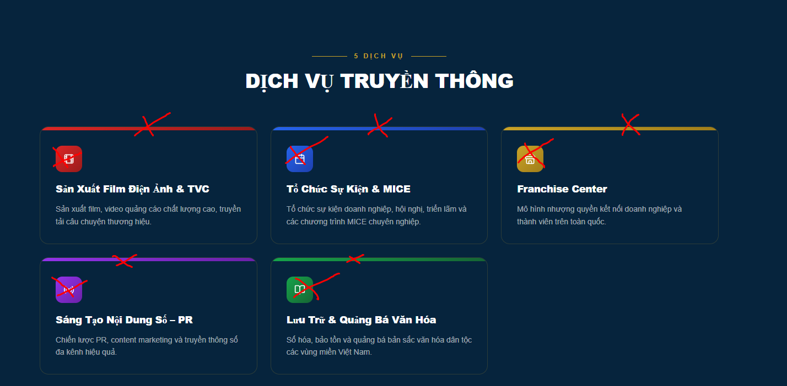
Thiết kế mục tiêu
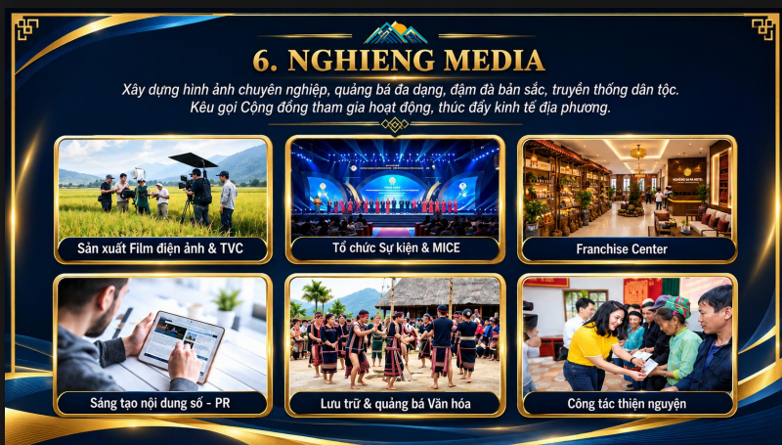
STT | Tên dịch vụ | File hình ảnh
1 | Sản xuất Film Điện Ảnh & TVC | 6-nghieng-media-1.png
2 | Tổ chức Sự kiện & MICE | 6-nghieng-media-2.png
3 | Franchise Center | 6-nghieng-media-3.png
4 | Sáng tạo Nội dung số – PR | 6-nghieng-media-4.png
5 | Lưu trữ & Quảng bá Văn hóa | 6-nghieng-media-5.png
6 | Công tác thiện nguyện | 6-nghieng-media-6.png

Hình ảnh minh họa 6 dịch vụ
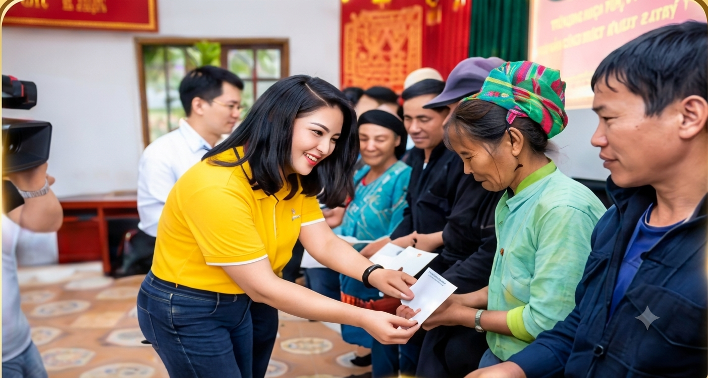


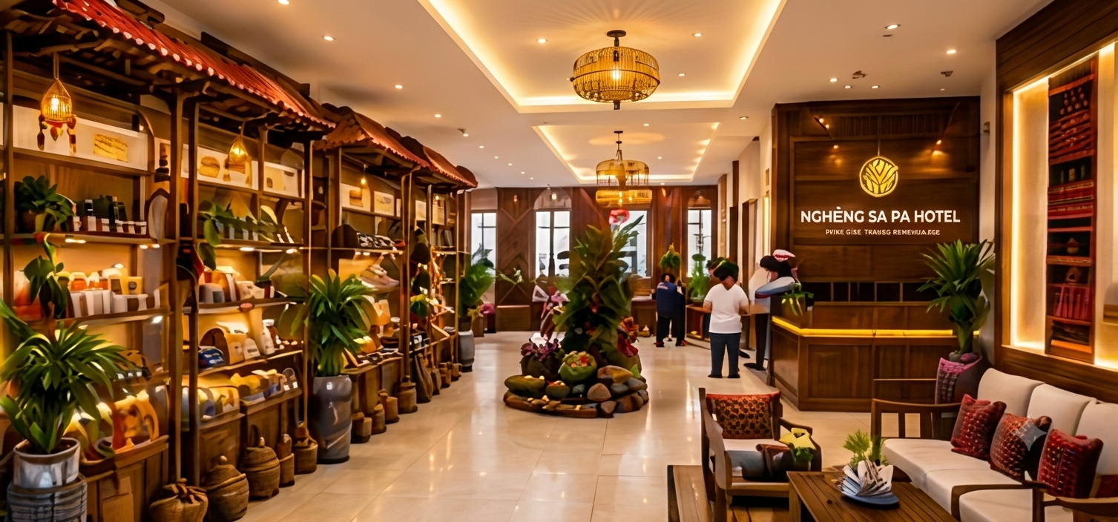
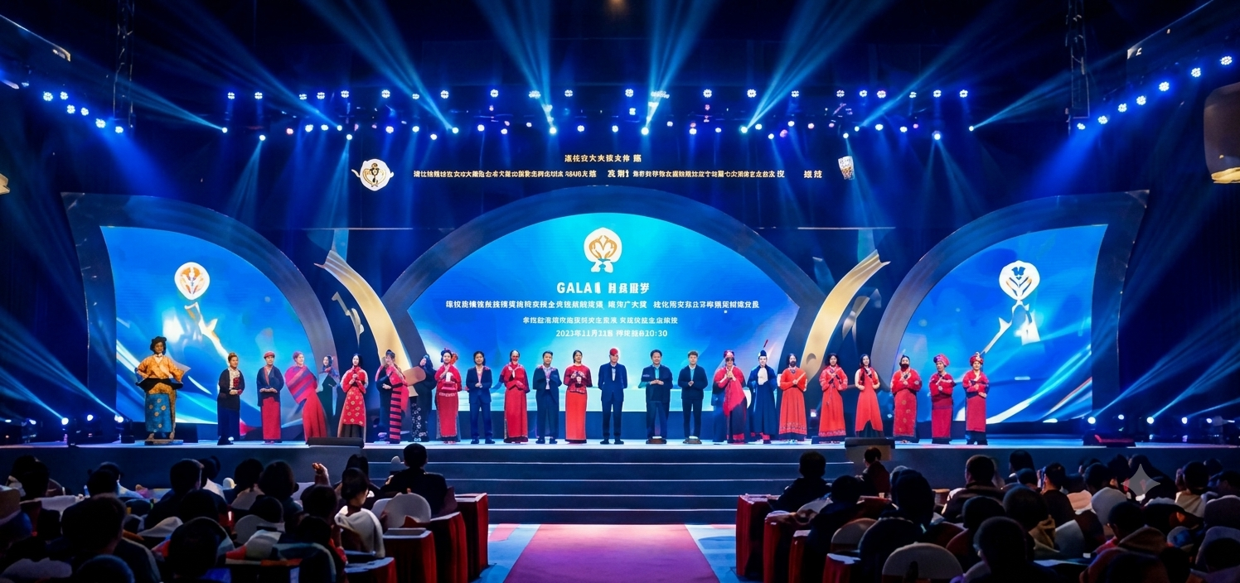


7. Điều chỉnh UI – Nghiêng Travel (Hệ thống nghỉ dưỡng)
URL: https://nghieng-connect-hub.base44.app/nghieng-travel
- Bổ sung 3 ảnh: Cảng (travel-1), Nhà hàng-KS (travel-2), Resort (travel-3).
- Border đồng nhất + hover nền #F5F7F8, chữ tối. Giữ 3 cột.
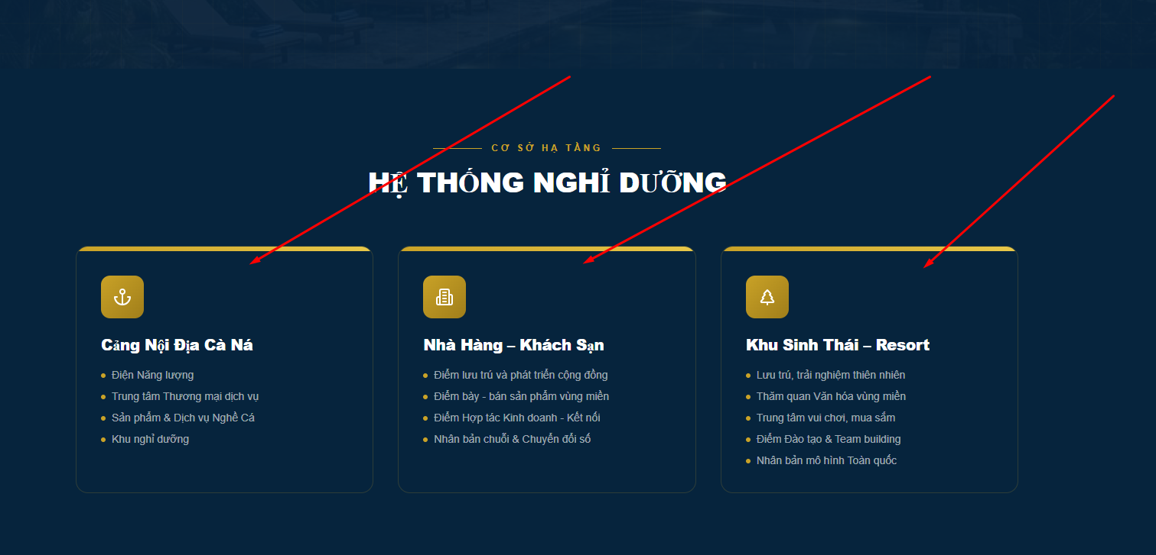
STT | Tên ô | File hình ảnh
1 | Cảng Nội Địa Cà Ná | 1-nghieng-travel-1.png
2 | Nhà Hàng – Khách Sạn | 1-nghieng-travel-2.png
3 | Khu Sinh Thái – Resort | 1-nghieng-travel-3.png
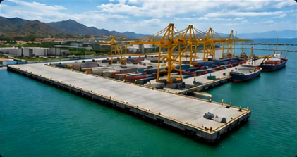
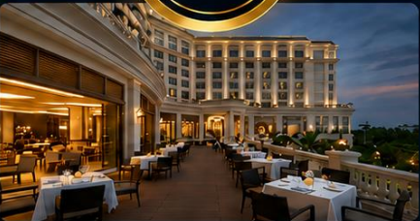
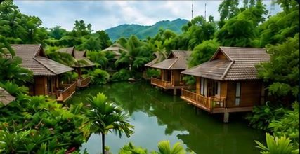
— Hết báo cáo —

